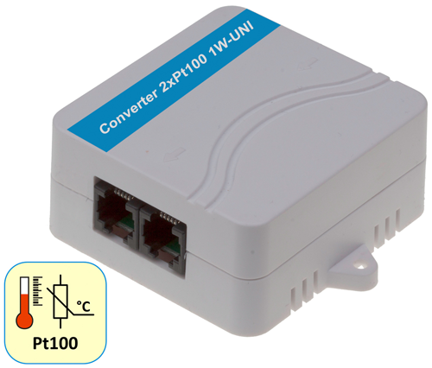
Converter 2xPt100 1W-UNI
Převodník pro připojení jednoho nebo dvou externích čidel Pt-100 na sběrnici 1-Wire UNI.

Lze připojit jedno nebo dvě vnější čidla teploty. Čidlo může být připojeno pomocí dvou, tří nebo čtyř vodičů. Čidla nejsou galvanicky
Oddělena mezi sebou nebo od výstupní sběrnice 1Wire-UNI. Detekce čidla teploty Pt100 nebo Pt1000 probíhá automaticky.

- Vstup: 2x Pt-100 nebo Pt-1000
- Připojení čidel: 2 nebo 3 nebo 4 drátové
- Galvanické oddělení: Ne
- Rozšířené možnosti: Možnost konverze jednotek a kalibrace hodnoty
- Rozhraní: 1-Wire UNI (2x RJ11 pro řetězení)
- Připojuje se k: Poseidon 2250, 4002, Ares 12/14, Poseidon2
- Napájení: Ze sběrnice (1-Wire UNI) – max dva senzory na jeden aktivní port.
- Prostředí: vnitřní použití

CZ Keywords:
Converter 2xPt100 1W-UNI, Pt100, Pt1000, pt100 čidlo teploty, externí pt100 čidlo, dva externí senzory pt-1000, pt100 na ethernet

pt100 převodník, pt100 teploměr, pt100 pt1000 autodetekce, měření teploty, převodník signálu, pt100 na snmp, pt-1000 na Modbus/tcp

EN Keywords:
Converter 2xPt100 1W-UNI, Pt100, Pt1000, pt100 temperature sensor, external pt100 probe, two external sensors pt1000, pt100 to ethernet

pt100 transmitter, pt100 thermometer, pt100 pt1000 auto-detection, measurement of temperature, signal converter, pt100 to snmp, pt-1000 to Modbus/tcp

pt100 temperature sensor 590
pt100 probe 210
sensor pt100 590
pt100 pt1000 110
sensor pt1000 110
pt 100 sensor 210
pt100 thermometer 110
pt100 transmitter 140
measurement of temperature 590

